**Hướng dẫn Check out (thanh toán giỏ hàng) lưu vào Hóa đơn và chi tiết hóa đơn**

1. **Nguyên tắc tổ chức CSDL lưu hóa đơn:**

**Không lưu chung** tất cả các sản phẩm của giỏ hàng vào chung 1 bảng Hóa đơn như hình dưới, vì vi phạm dạng chuẩn 1 của CSDL do cột Sản phẩm là dạng thuộc tính đa trị (lưu nhiều giá trị trong 1 trường dữ liệu)

|  |  |  |  |
| --- | --- | --- | --- |
| **MaHD** | **Tên người mua** | **Ngày đặt** | **Sản phẩm** |
| 1 | A | D1 | S1:1, S2:4, S3:5 |
| 2 | B | D2 | S1:2, S5:1 |
|  |  |  |  |

**Như vậy, Chuẩn hóa quan hệ trên như sau để không còn thuộc tính đa trị:** tách cột đa trị thành ra 1 bảng riêng (Chi tiết hóa đơn) để lưu các sản phẩm của từng hóa đơn và quan hệ với bảng hóa đơn thông qua khóa ngoại là Mã hóa đơn

* **Bảng Hoadon Chỉ lưu thông tin chung của hóa đơn**: MaHD, Tên người mua, ngày đặt

|  |  |  |
| --- | --- | --- |
| **MaHD** | **Tên người mua** | **Ngày đặt** |
| 1 | A | D1 |
| 2 | B | D2 |
| 3 | C | D3 |

* **Các sản phẩm của mỗi hóa đơn được lưu thành 1 bản ghi trong bảng ChitietHoadon**

|  |  |  |  |  |
| --- | --- | --- | --- | --- |
| **MaCTHD** | **MaHD** | **MaSP** | **Số lượng** | **Giá mua** |
| 1 | 1 | *S1* | *1* | *1000* |
| 2 | 1 | S2 | 4 | 2000 |
| 3 | 1 | S3 | 5 | 3000 |
| 4 | 2 | *S1* | *2* | *900* |
| 5 | 2 | S5 | 1 | 5000 |
| 6 | 3 | S1 | 2 | 9000 |
| 7 | 3 | S3 | 4 | 3000 |

* Với cách tổ chức dữ liệu chuẩn hóa như này, ta có thể dễ dàng thực hiện các câu lệnh SQL trên hóa đơn:
  + Muốn đếm số sản phẩm của hóa đơn có mã là 1, ta dùng lệnh SELECT COUNT

SELECT COUNT(*) FROM ChitietHoadon WHERE MaHD=1

* + Sửa số lượng của sản phẩm S1 trong Hóa đơn 1 thành 6 sản phẩm

UPDATE ChitietHoadon SET Soluong=6 WHERE MaHD=1 AND MaSP=’S1’

* + Xóa sản phẩm có mã S2 của hóa đơn có mã là 1

DELETE FROM ChitietHoadon WHERE MaHD=1 AND MaSP=’S2’

**Phải tổ chức CSDL thành 2 bảng quan hệ như sau:**

* **Bảng hóa đơn**: Chỉ lưu thông tin chung của 1 hóa đơn: **Mã HD**, Tên Người mua, Địa chỉ, Điện thoại, ngày đặt hàng, ngày nhận hàng, trạng thái hóa đơn (0- Mới, 1- Đã duyệt, 2- Đã thanh toán, 3- đơn hàng tạm hủy).
  + Cột Mã HD là khóa chính
* **Bảng chi tiết hóa đơn**: sẽ lưu các sản phẩm của từng đơn hàng, mỗi sản phẩm lưu trên 1 dòng, bao gồm các cột: Mã CTHD, Mã HD, Mã SP, Số lượng, Giá mua
  + Mã CTHD: Khóa chính lưu mã chi tiết hóa đơn
  + Mã HD là khóa ngoại tham chiếu đến Mã HD của bảng Hóa đơn
  + Mã SP là cột mã sản phẩm tham chiếu đến cột Mã SP của bảng sản phẩm
  + Cặp (Mã HD, Mã SP): phải đặt khóa UNIQUE để cùng 1 hóa đơn không được trùng mã sản phẩm 2 lần
  + Cột số lượng lấy từ giỏ hàng
  + Cột Giá mua: lưu giá của sản phẩm tại thời điểm mua hàng (tránh sau này giá của sản phẩm bên bảng sản phẩm sẽ thay đổi sẽ bị ảnh hưởng)

1. **Thiết kế CSDL**
   1. Tạo bảng tbHoadon gồm 7 cột:

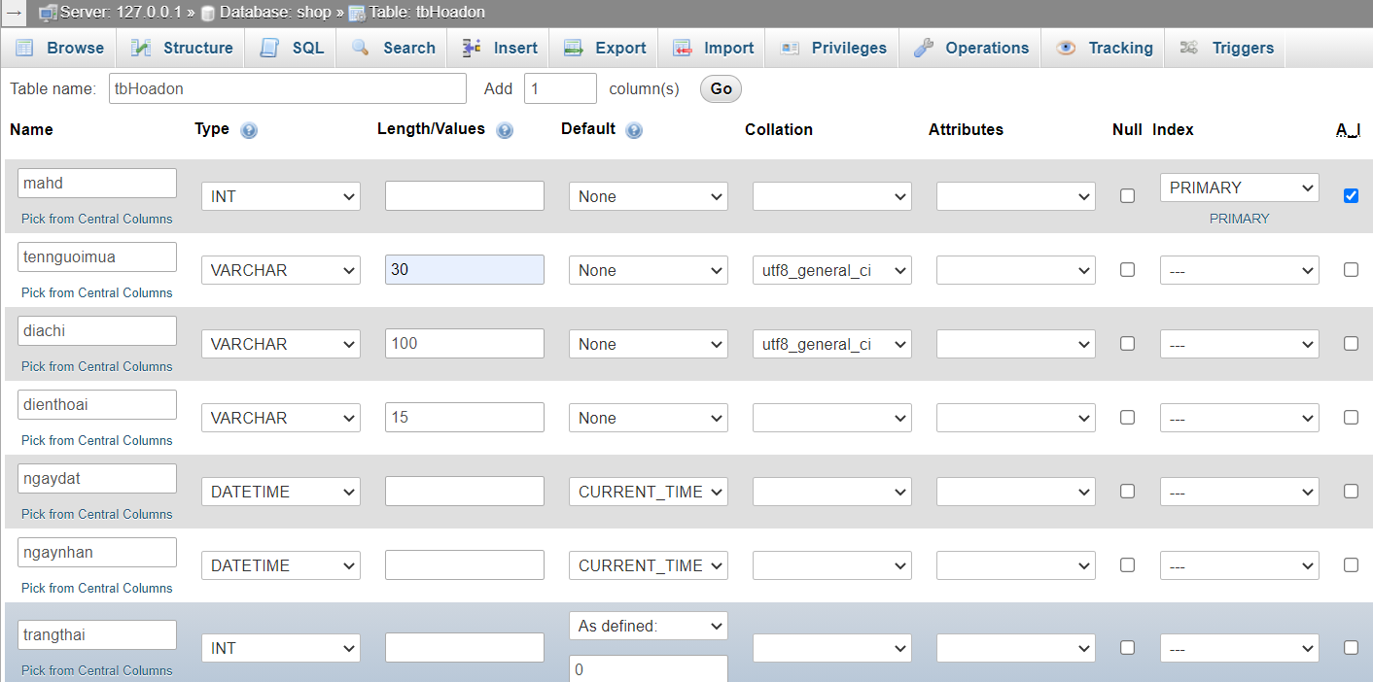

Một số ràng buộc:

* Mahd: Primary key, A_I (tự động tăng)
* Ngày đặt và ngày nhận mặc định là ngày hiện tại
* Trangthai: mặc định là 0
  1. Tạo bảng tbChitietHoadon gồm 5 cột:

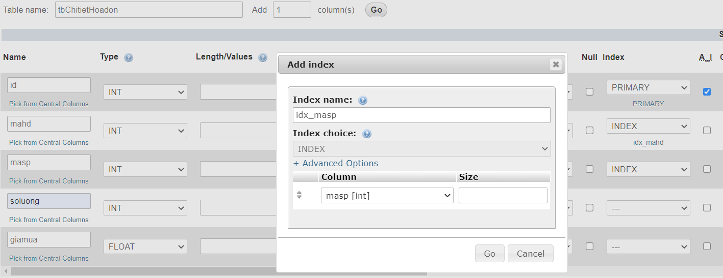

Một số ràng buộc:

* Id (mã chi tiết hóa đơn): khóa chính, tự động tăng (A_I)
* Cột mahd tạo index đặt tên idx_mahd (để có thể dùng mahd làm khóa ngoại tham chiếu đến hóa đơn)
* Cột masp tạo index đặt tên idx_masp (để có thể dùng masp làm khóa ngoại tham chiếu đến bảng sản phẩm)
* Tạo khóa UNIQUE Cho cặp 2 cột (mahd, masp): để nhập chi tiết hóa đơn thì 1 hóa đơn và 1 sản phẩm không được nhập quá 1 lần.

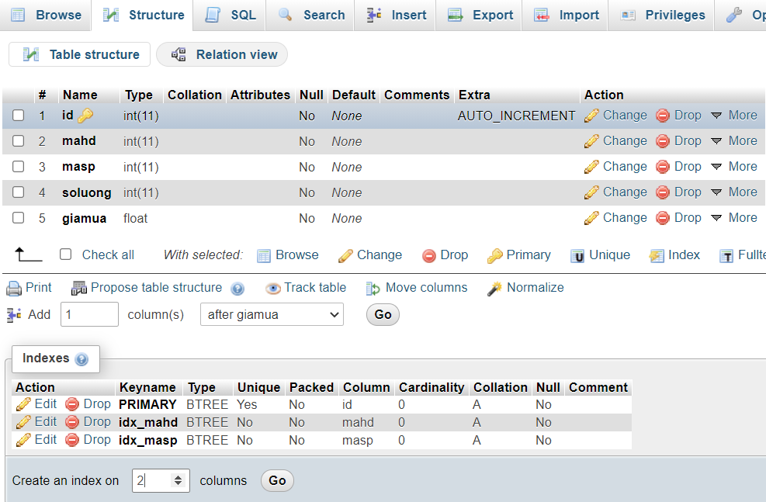

Tạo index cho 2 cột => Nhấn Go => Nhập index name, chọn loại index: UNIQUE, cột: mahd, masp

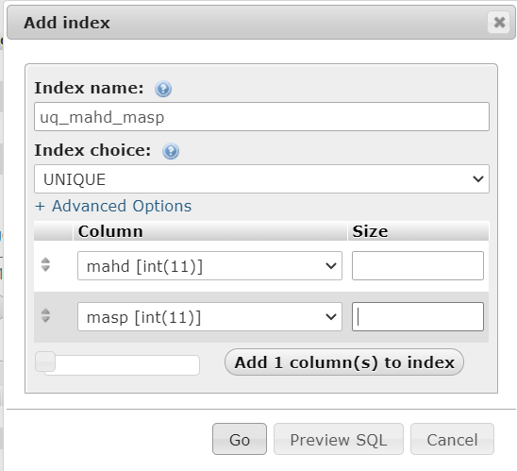

* Tạo khóa ngoại cho cột mahd và masp

Chon CSDL Shop => More => Designer

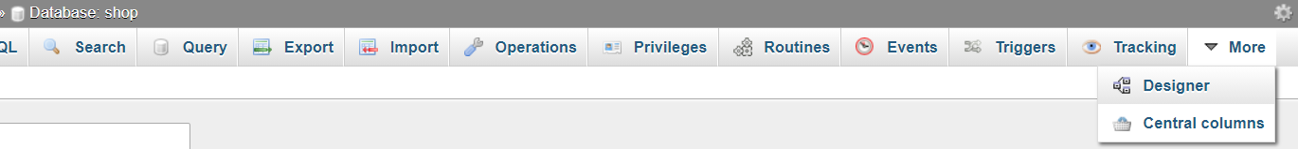

Chọn Create Relationship

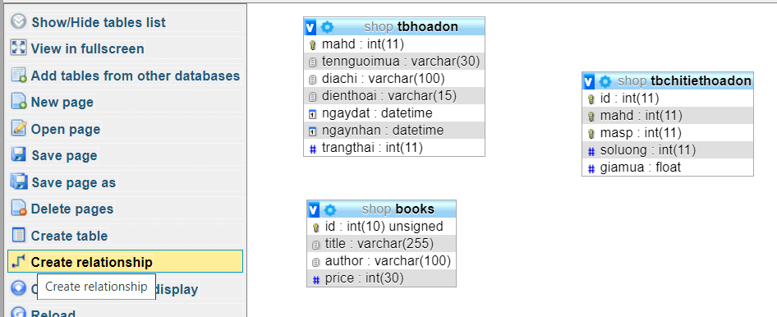

Chọn cột được tham chiếu (referenced key) là cột mahd là khóa chính của bảng hóa đơn

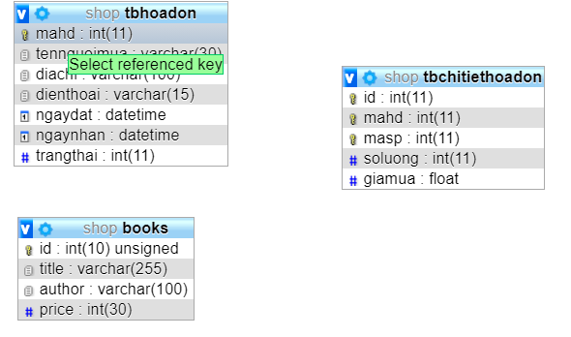

Chọn cột khóa ngoại (Foreign key) là cột mahd của bảng chi tiết hóa đơn

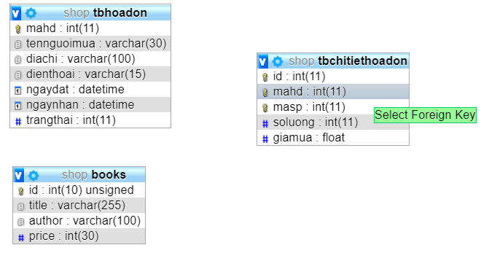

Kết quả:

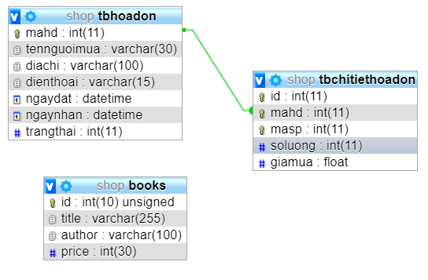

Tương tự tạo khóa ngoại cho cột masp

Kết quả được 2 khóa ngoại:

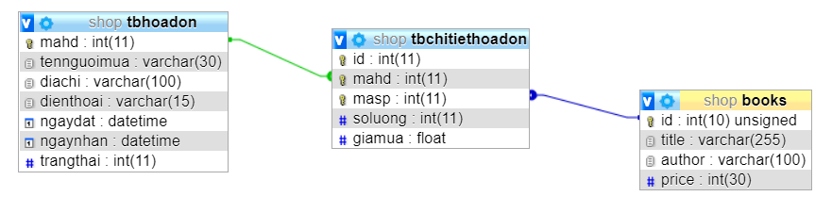

1. **Xây dựng form Checkout Cart và trang Xử lý check out**

3.1. Tạo form Thanh toán dưới cuối trang **cart.php** (dòng 62 đến dòng 75)

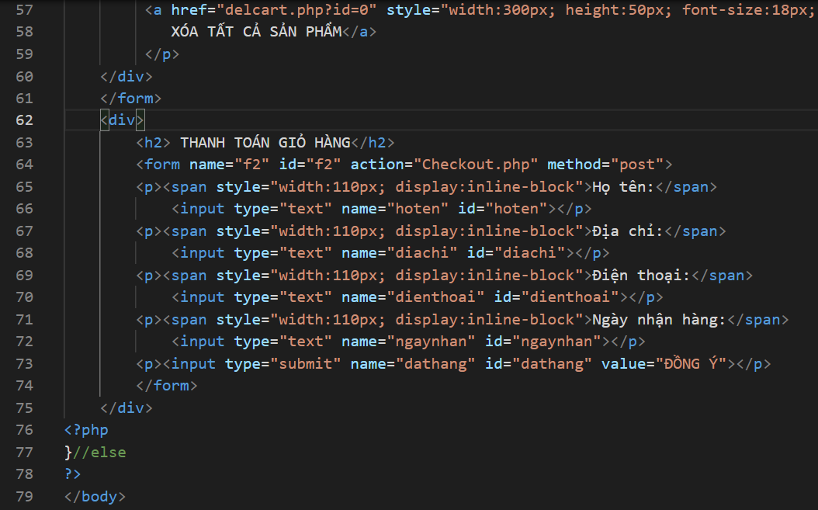

3.2. Tạo trang Checkout.php để lưu giỏ hang vào bảng hóa đơn và chi tiết hóa đơn

- Lấy thông tin từ form check out và thêm 1 hóa đơn mới vào bảng tbHoadon

- Lấy mã hđ (là số tự động) vừa được thêm vào hệ thống

- Duyệt các sản phẩm trong giỏ hàng và thêm vào bảng tbChitiethoadon gắn với mã hđ vừa thêm

B1. Thêm 2 function ThemHoaDon() và ThemChitietHoaDon() vào tệp Database.php

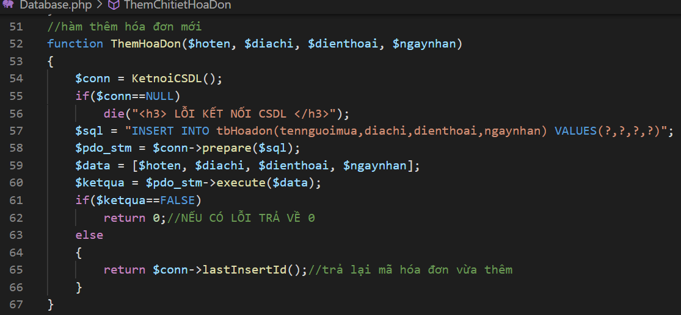   
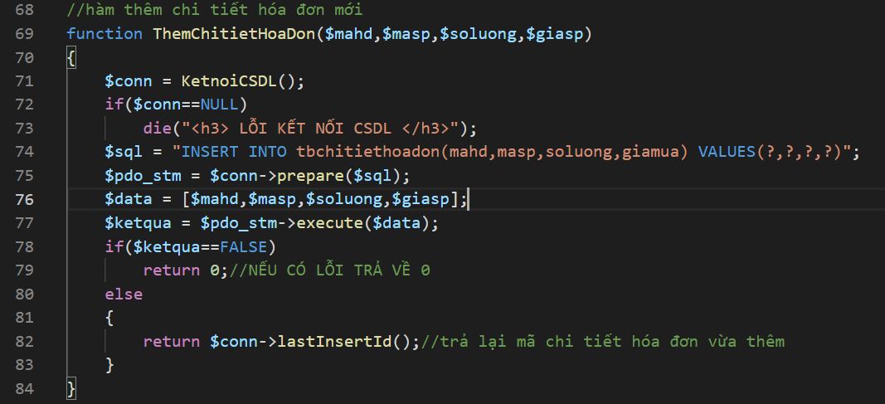

**B2. Xây dựng Trang Checkout.php**

